2022年度养老服务发展定向财力转移支付经费使用情况公示

一、项目信息

**项目名称：**养老服务发展定向财力转移支付项目

**项目主要内容：**用于玄滩镇敬老院维修加固项目。

资助对象：玄滩镇敬老院

资助内容：用于玄滩镇敬老院采购空调、电梯、适老化家具、发电机等设施设备。

**项目周期：**2022年1月至2022年12月

**资金额度：**79万元（省本级福彩公益金）

**项目负责人：**玄滩镇社事办主任李春红

**联系方式：**17743304527

**项目完成情况：**已全部完成

**接受督查情况：**养老服务发展定向财力转移支付项目实施接受县民政局、县财政局监督检查，项目实施规范，资料完整齐备，实施效果符合立项初衷。

二、项目效果

**实际效果：**

玄滩镇敬老院购置适老护理床、适老衣柜、洗澡椅等适老化设施设备、为老人房间购置了空调、在主楼安装了电梯，购置了发电机等设施设备，极大提升了院民居住的安全性、舒适性、便利性，增加了老人的幸福感、认同感和获得感。

**项目图片展示：**

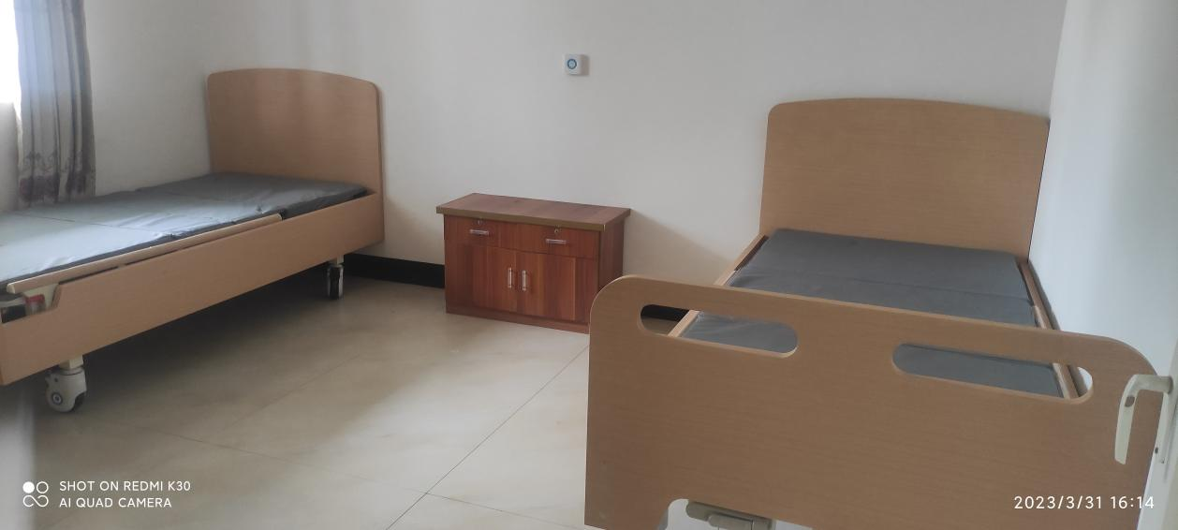

老年护理床

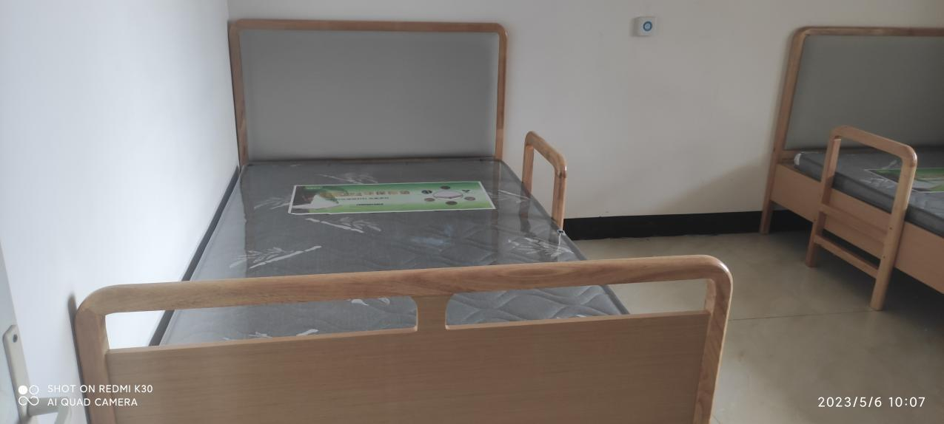

老年自理床

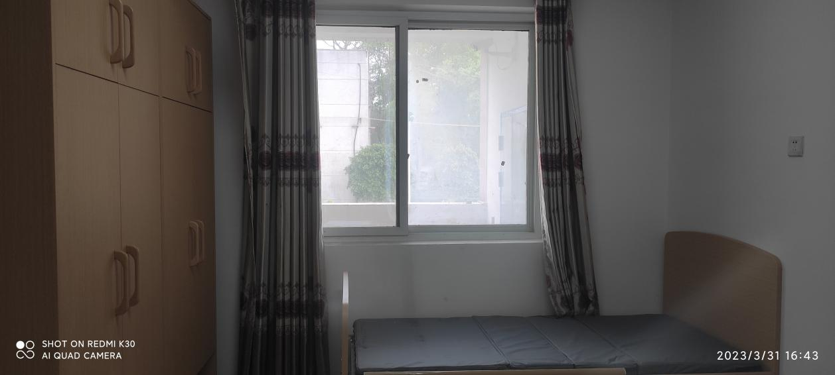

护理衣柜

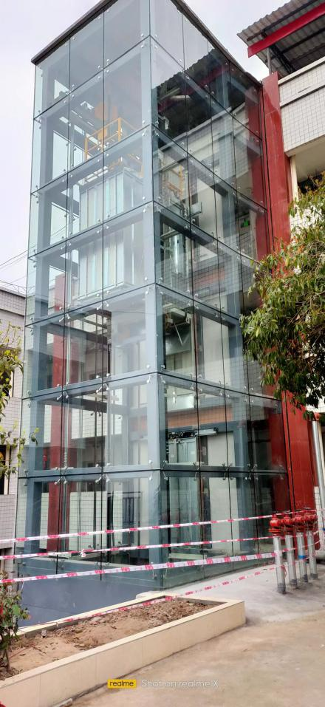电梯

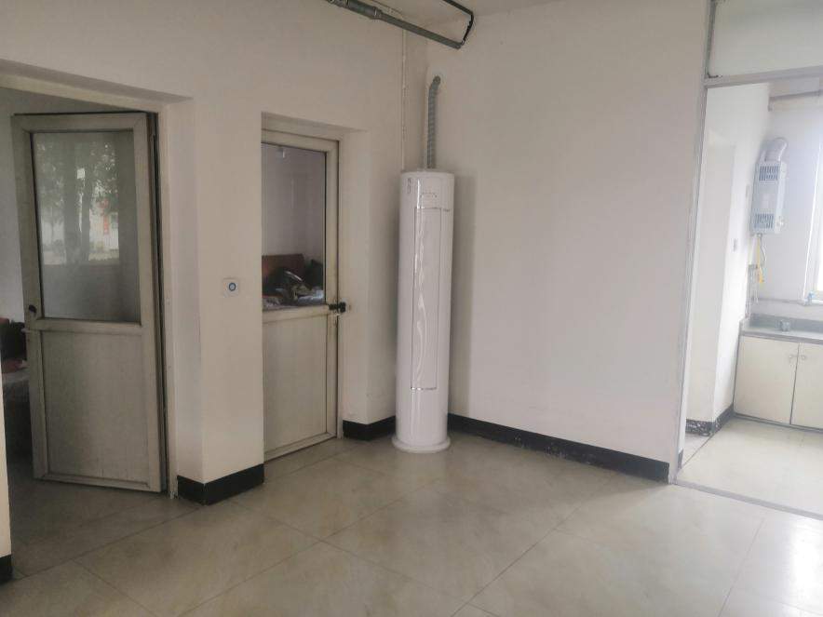空调

三、项目和资金管理办法

《四川省中央和省级财政彩票公益金支持社会福利事业资金管理办法》（川财社〔2020〕64号）《四川省民政厅福利彩票公益金使用管理办法》（川民发〔2021〕102号）。